**Звіт про виконання практичних завдань до лекцій з курсу Технології програмування на мові Python**

Кондратенко Катерина КБ-232

Звіт до Теми №1

Функції та змінні

Під час виконання практичного завдання до Теми №1 було надано варіанти рішення до наступних задач:

**Перетворення рядка**

Необхідно рядок, що має вигляд "abcdefg123" перетворити наступним чином "321gfedcba", вважаючи сталою довжину рядку в 10 символів.

Текст програми:

|  |
| --- |
| s1 = "abcdefg123"  result = s1[::-1]  print(result) |

Посилання на github:

https://github.com/katerynak08/TP-KB-232-Kateryna-Kondratenko/blob/main/topic01/task1.py

Знімок екрану з посилання на github:

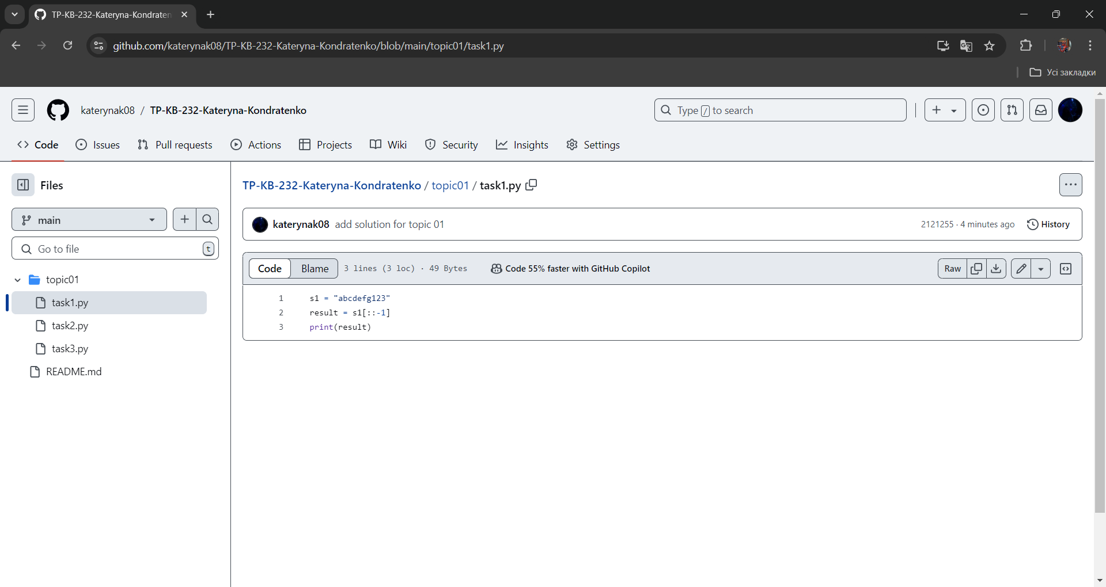

**Виконати тестування функцій, що працюють з рядками: strip(), capitalize(), title(), upper(), lower().**

Текст програми:

|  |
| --- |
| s1 = "    hello world    "  s2 = " hELLO wORLd"  s3 = "HEllo world"  print("strip():", s1.strip())  print("capitalize():", s2.capitalize())  print("title():", s2.title())  print("upper():", s1.upper())  print("lower():", s3.lower()) |

Посилання на github:

https://github.com/katerynak08/TP-KB-232-Kateryna-Kondratenko/blob/main/topic01/task2.py

Знімок екрану з посилання на github:

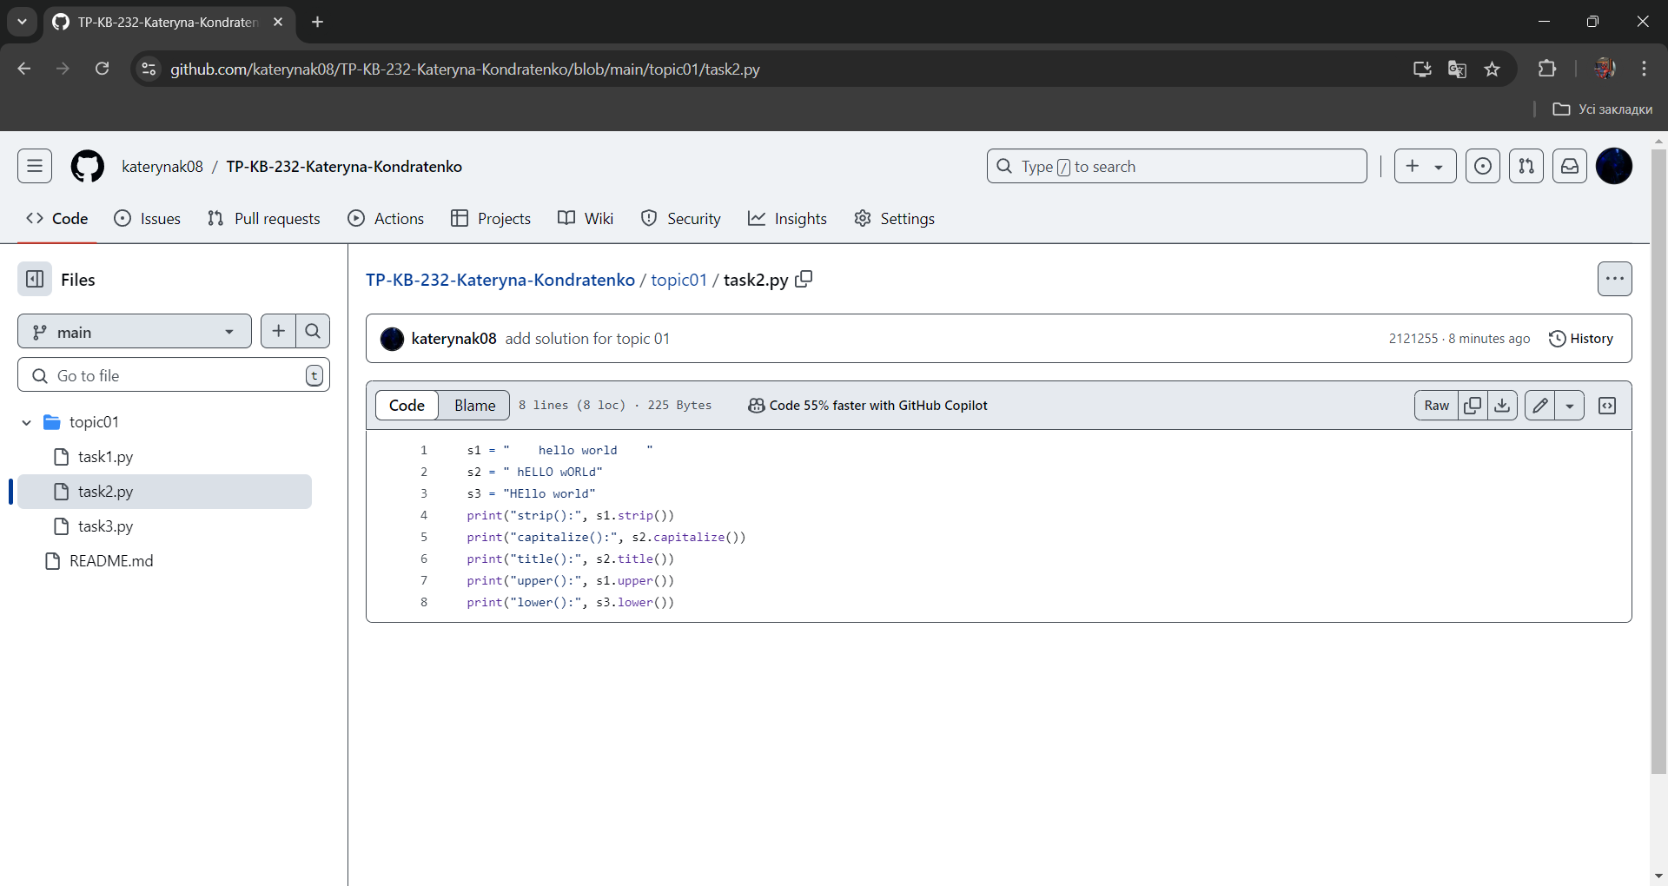

**Написати функцію пошуку дискримінанту квадратного рівняння.**

Текст програми:

|  |
| --- |
| def discriminant(a, b, c):      D = b**2 - 4*a*c      return D  a = float(input("Введіть коефіцієнт a: "))  b = float(input("Введіть коефіцієнт b: "))  c = float(input("Введіть коефіцієнт c: "))  result = discriminant(a, b, c)  print(f"Дискримінант рівняння: {result}") |

Посилання на github:

https://github.com/katerynak08/TP-KB-232-Kateryna-Kondratenko/blob/main/topic01/task3.py

Знімок екрану з посилання на github:

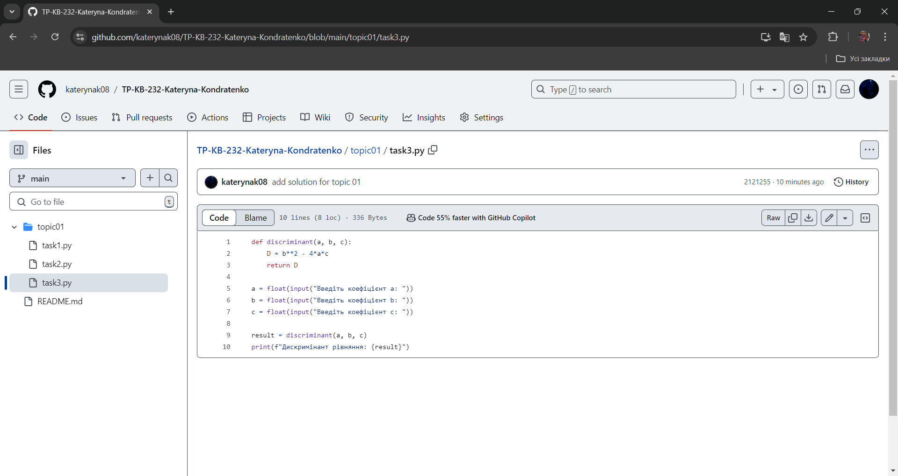

Звіт до Теми №2

Умовний перехід

Під час виконання практичного завдання до Теми №2 було надано варіанти рішення до наступних задач:

**Написати функцію пошуку коренів квадратного рівняння використовуючи функцію розрахунку дискримінанту з попередньої теми та умовні переходи.**

Текст програми:

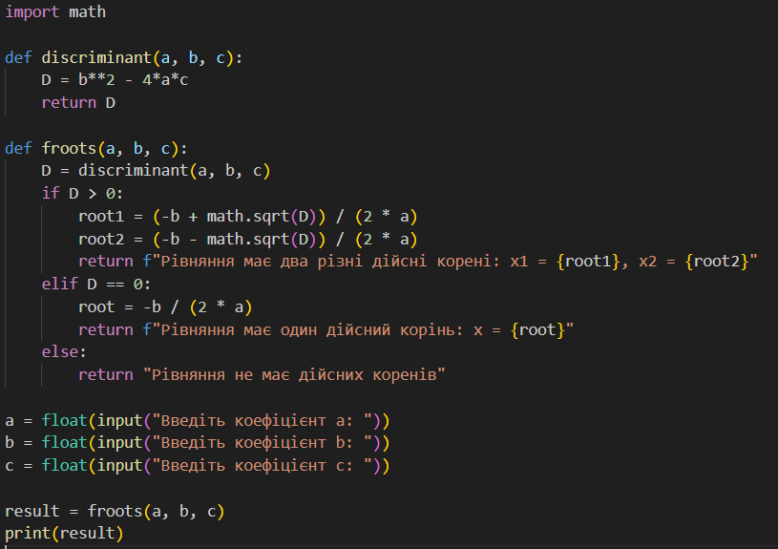

Посилання на github:

<https://github.com/katerynak08/TP-KB-232-Kateryna-Kondratenko/blob/main/topic02/task1.py>

Знімок екрану з посилання на github:

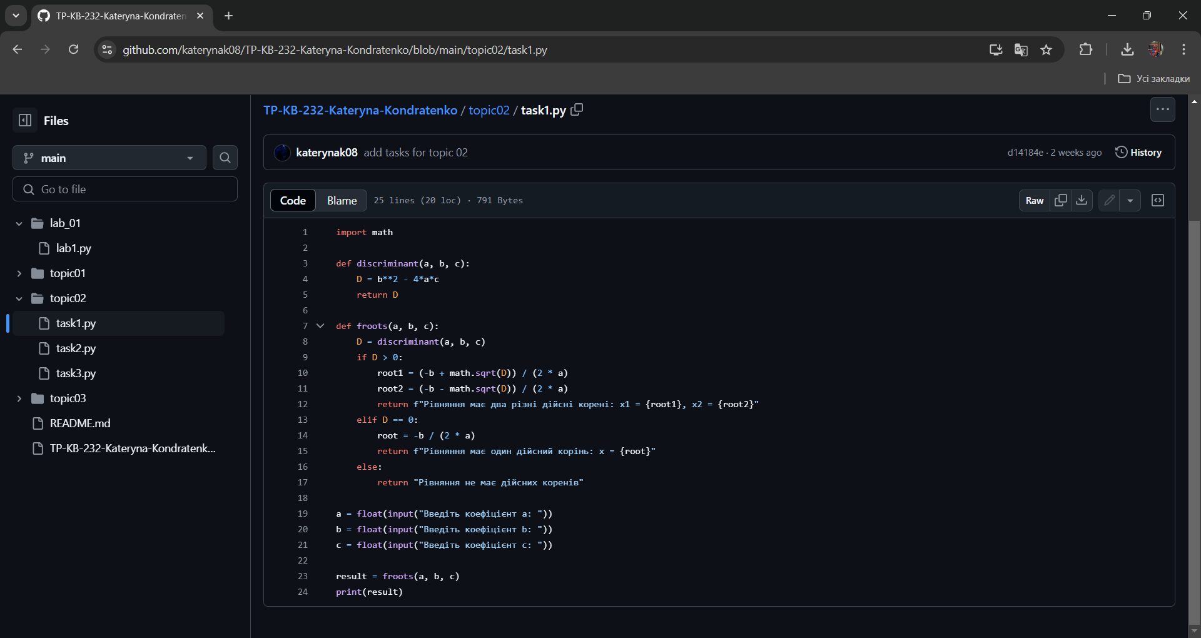

**Написати програму калькулятор використовуючи if else конструкцію. Кожна операція має бути виконана в окремій функції.**

Текст програми:

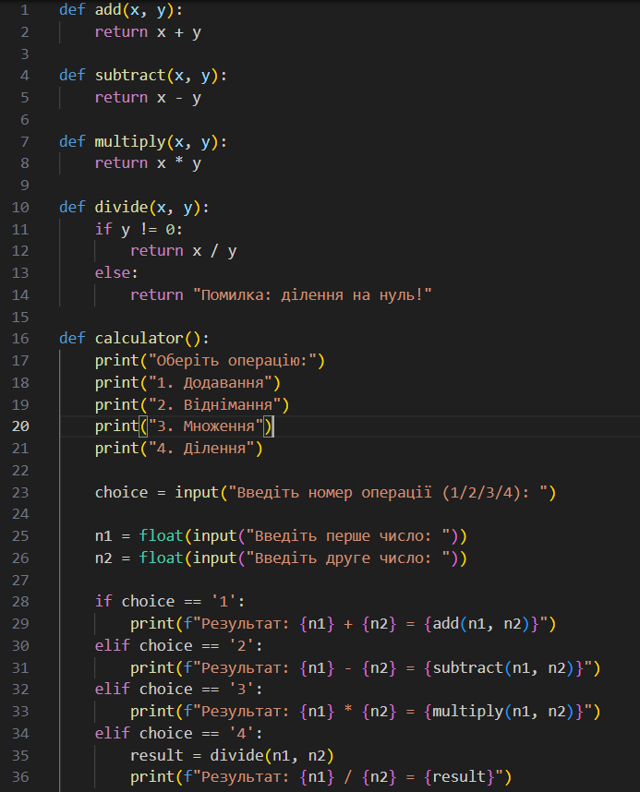

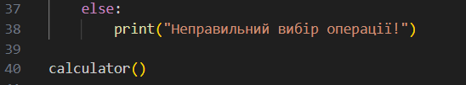

Посилання на github:

https://github.com/katerynak08/TP-KB-232-Kateryna-Kondratenko/blob/main/topic02/task2.py

Знімок екрану з посилання на github:

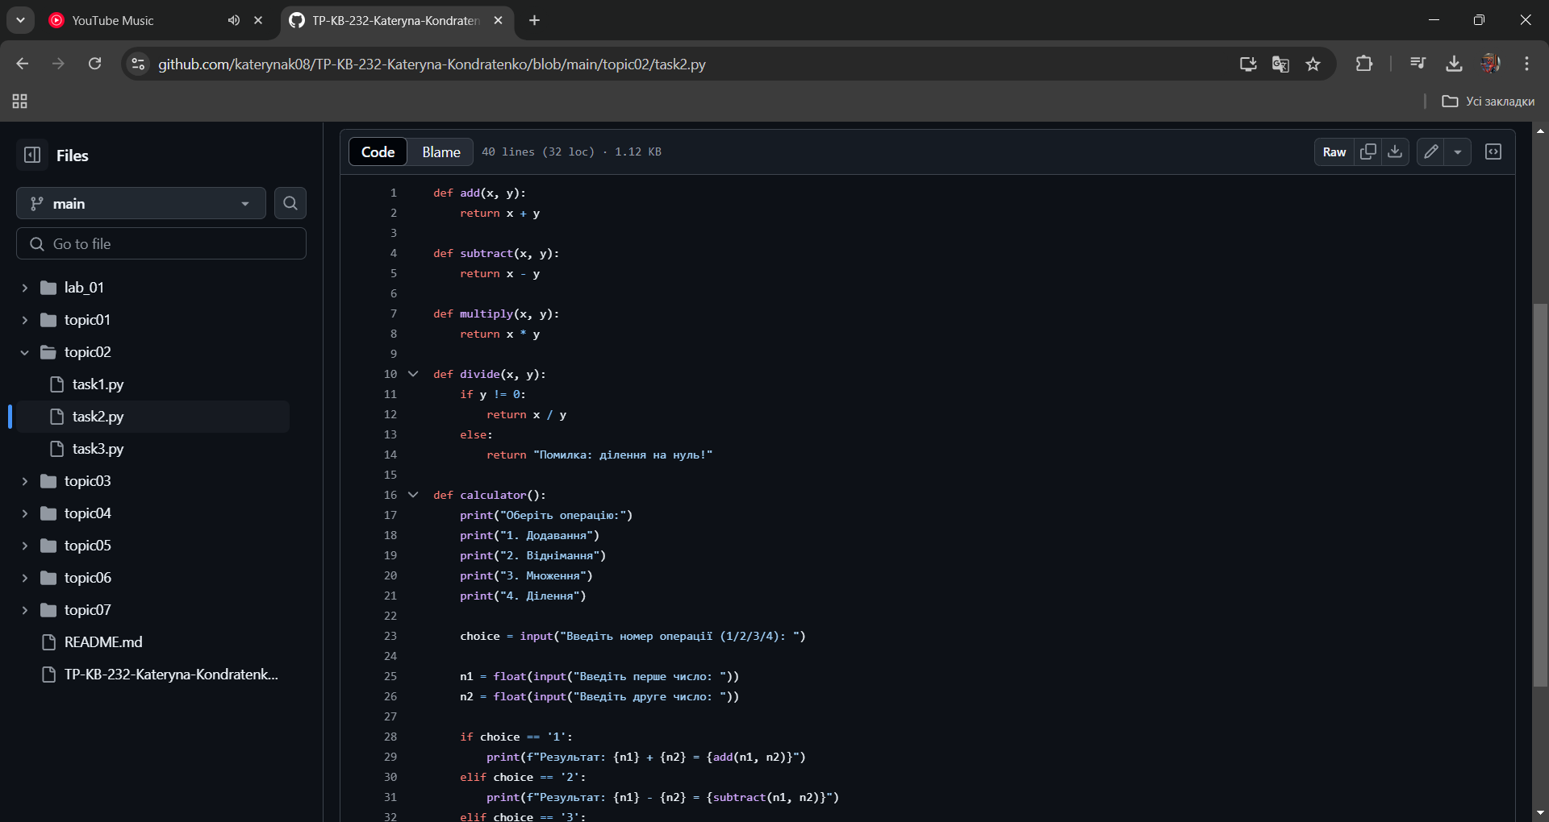

**Написати програму калькулятор використовуючи match конструкцію. Кожна операція має бути виконана в окремій функції.**

Текст програми:

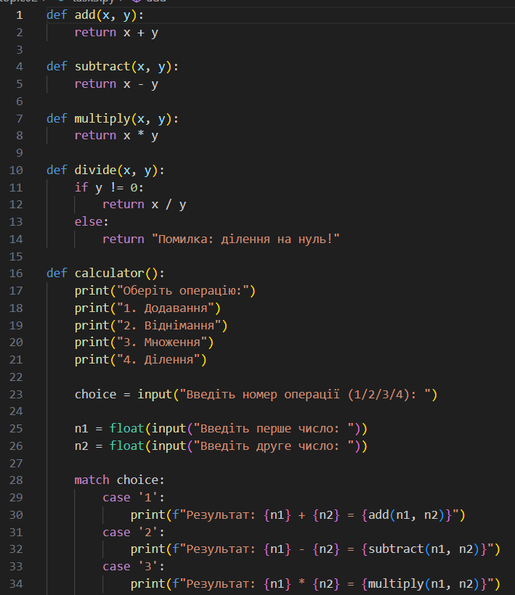

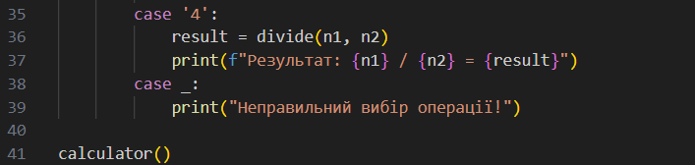

Посилання на github:

https://github.com/katerynak08/TP-KB-232-Kateryna-Kondratenko/blob/main/topic02/task3.py

Знімок екрану з посилання на github:

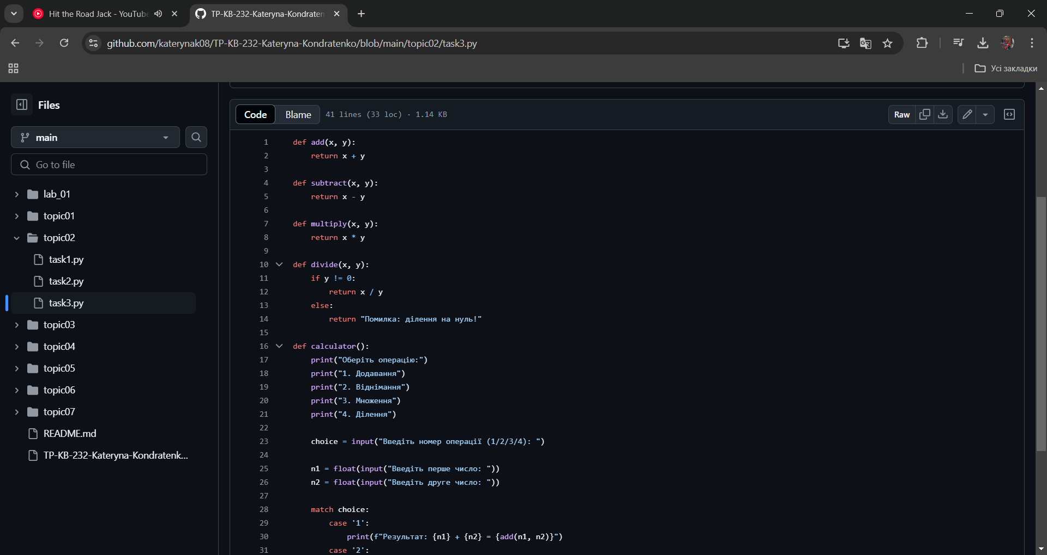

Звіт до Теми №3

Цикли

Під час виконання практичного завдання до Теми №3 було надано варіанти рішення до наступних задач:

**Розширити програму калькулятор, що була створена до Теми 2, постійними запитами на введення нових даних та операцій. Реалізувати механізм завершення програми після отримання відповідної команди.**

Текст програми:

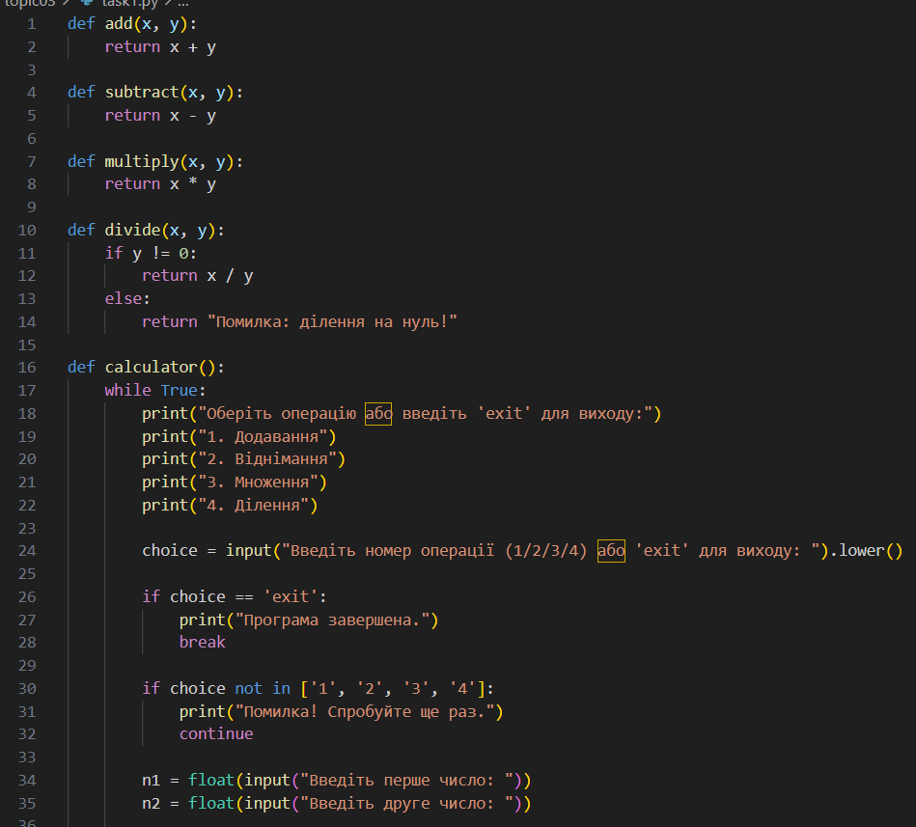

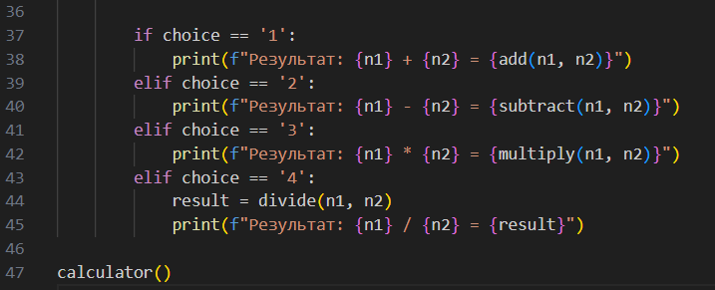

Посилання на github:

https://github.com/katerynak08/TP-KB-232-Kateryna-Kondratenko/blob/main/topic03/task1.py

Знімок екрану з посилання на github:

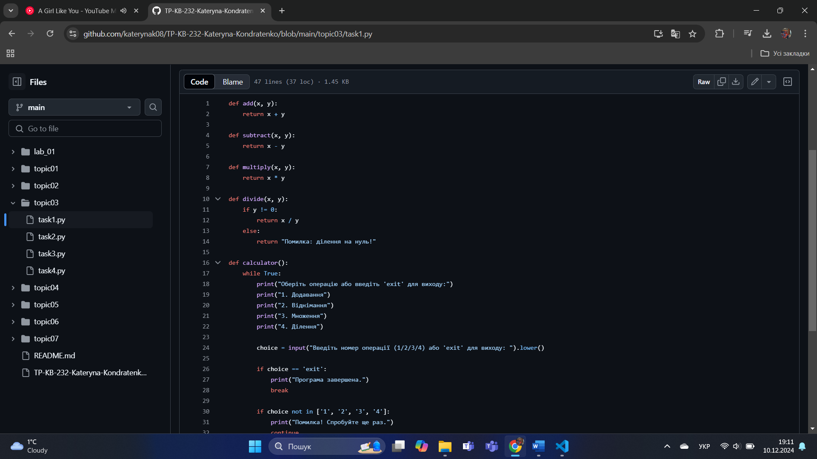

**Написати програму тестування функцій списків таких як: extend(), append(), insert(id, val), remove(val), clear(), sort(), reverse(), copy()**

Текст програми:

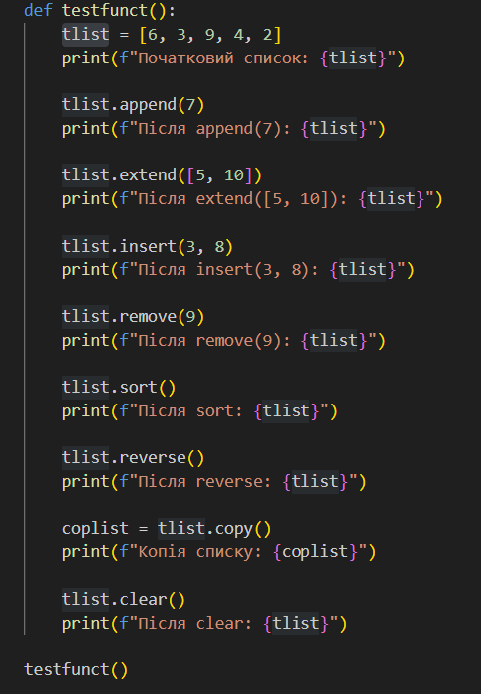

Посилання на github:

https://github.com/katerynak08/TP-KB-232-Kateryna-Kondratenko/blob/main/topic03/task2.py

Знімок екрану з посилання на github:

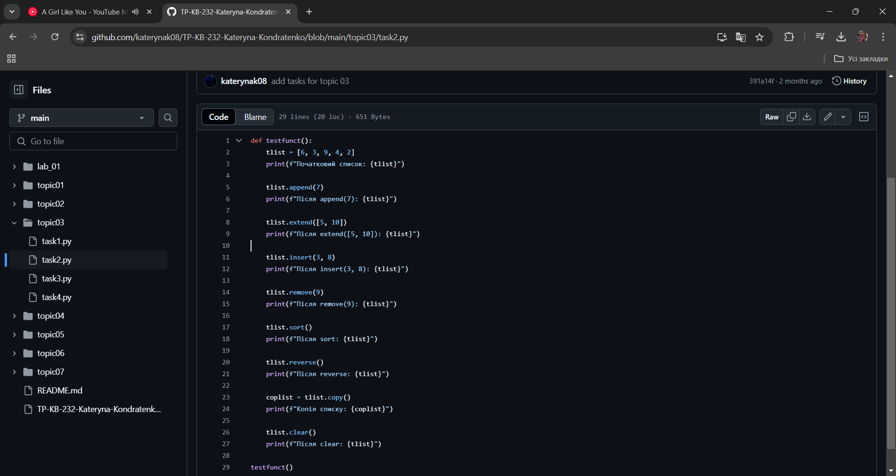

**Написати програму тестування функцій словників таких як: update(), del(), clear(), keys(), values(), items()**

Текст програми:

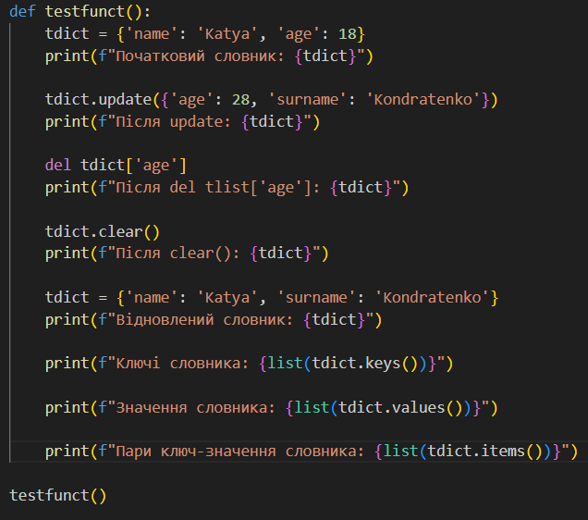

Посилання на github:

https://github.com/katerynak08/TP-KB-232-Kateryna-Kondratenko/blob/main/topic03/task3.py

Знімок екрану з посилання на github:

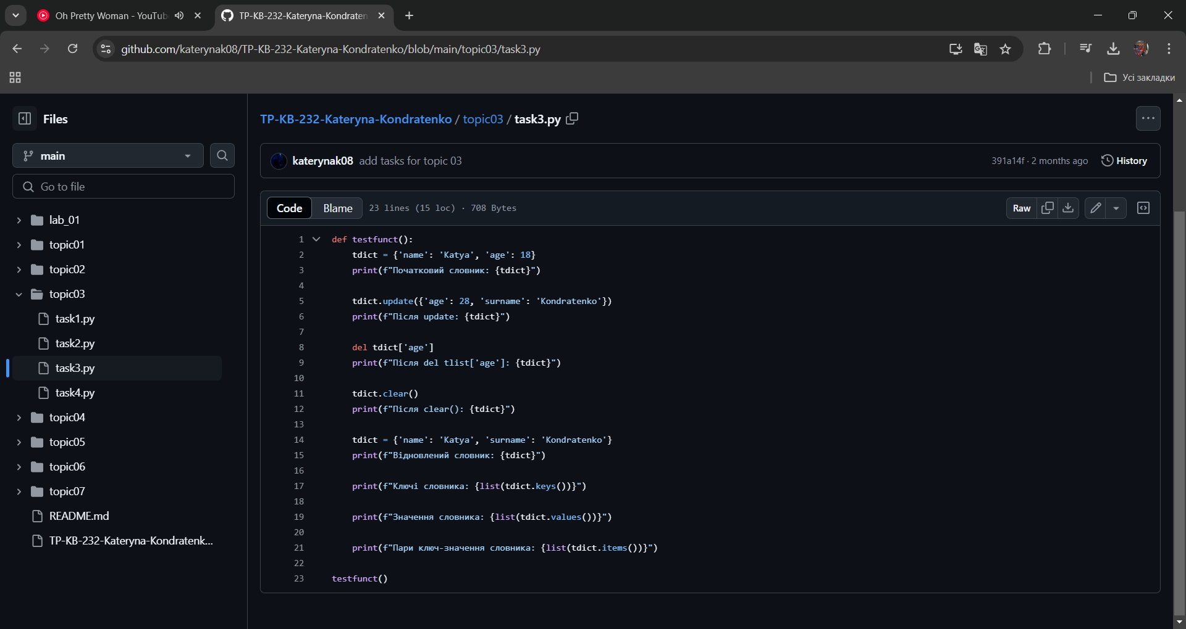

**Маючи відсортований список, написати функцію пошуку позиції для вставки нового елементу в список.**

Текст програми:

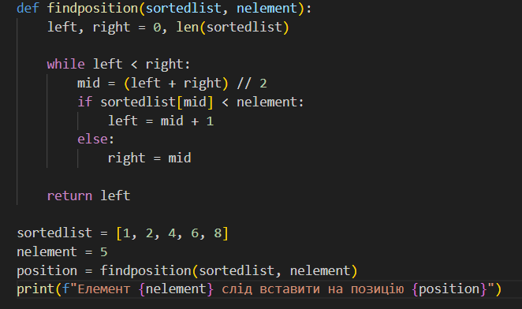

Посилання на github:

https://github.com/katerynak08/TP-KB-232-Kateryna-Kondratenko/blob/main/topic03/task4.py

Знімок екрану з посилання на github:

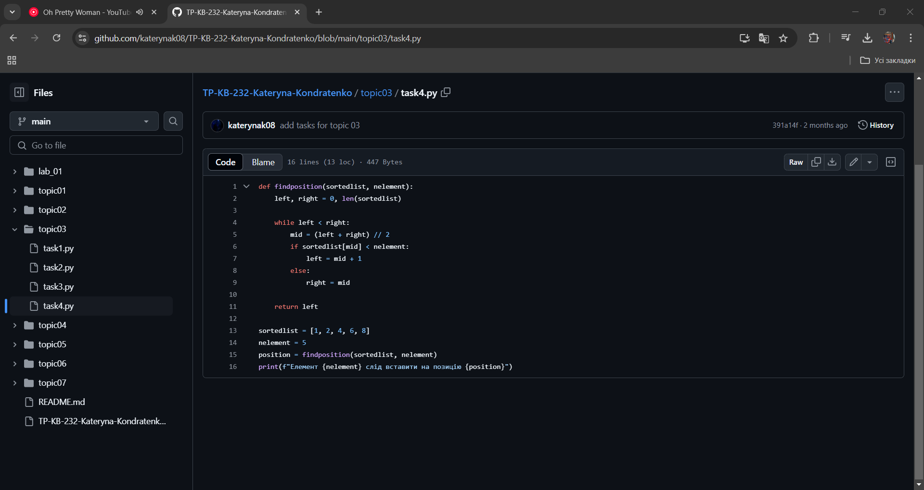

Звіт до Теми №4

Виняткові ситуації

Під час виконання практичного завдання до Теми №4 було надано варіанти рішення до наступних задач:

Попередні умови: реалізована програма калькулятор, що використовує метод нескінченного введення даних для обробки. Всі дії (додавання, віднімання, множення, ділення) реалізовані як окремі функції та використовуються у відповідних місцях. Вказана умова є результатом виконання завдання 1 до Теми 3.

**Розширити програму калькулятор функцією запитів даних для виконання операцій від користувача, що обробляє виняткові ситуації введення некоректних даних для математичних операцій.**

Текст програми:

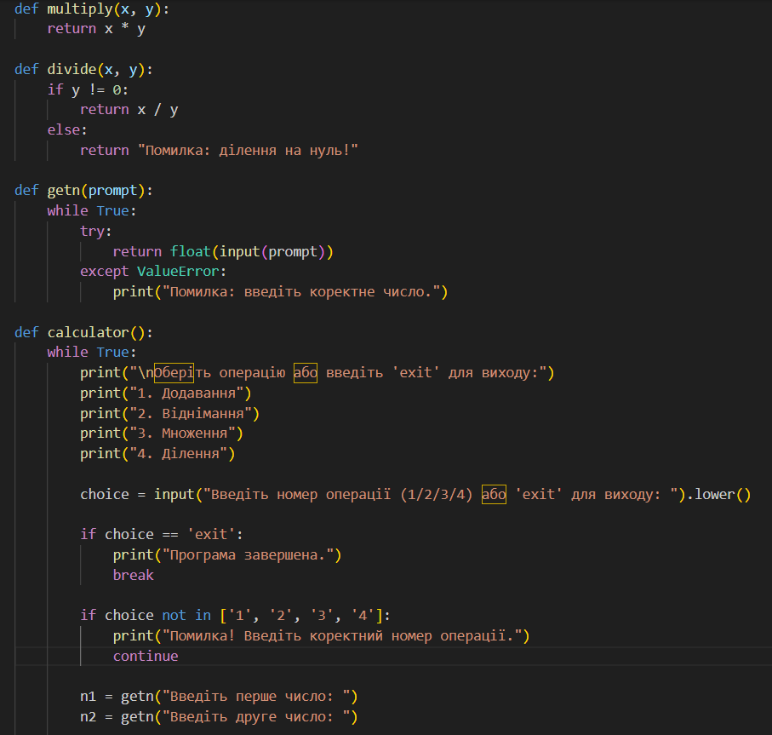

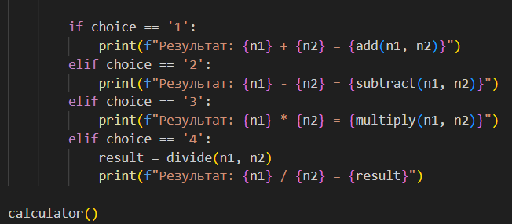

Посилання на github:

https://github.com/katerynak08/TP-KB-232-Kateryna-Kondratenko/blob/main/topic04/task1.py

Знімок екрану з посилання на github:

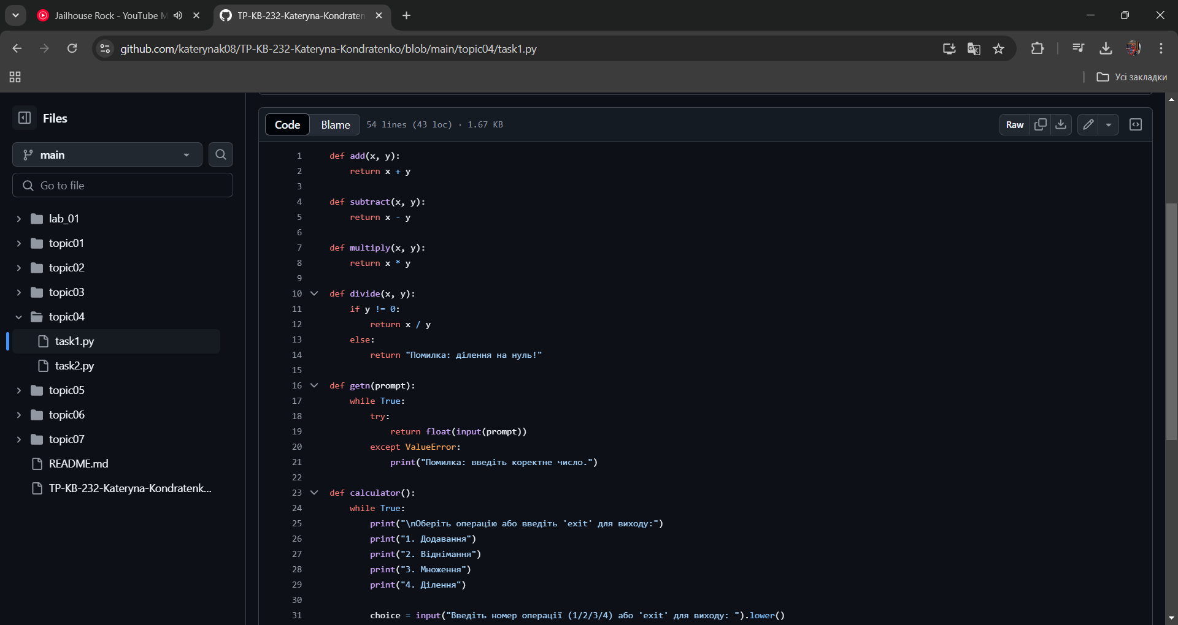

**Розширити функцію ділення обробкою виняткової ситуації ділення но нуль.**

Текст програми:

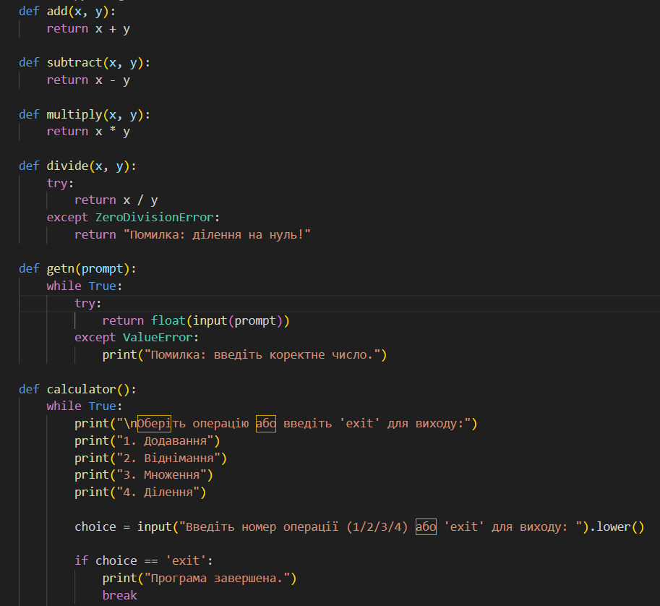

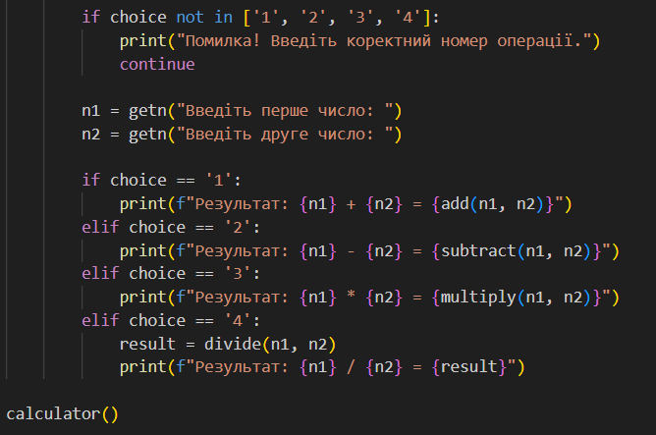

Посилання на github:

https://github.com/katerynak08/TP-KB-232-Kateryna-Kondratenko/blob/main/topic04/task2.py

Знімок екрану з посилання на github:

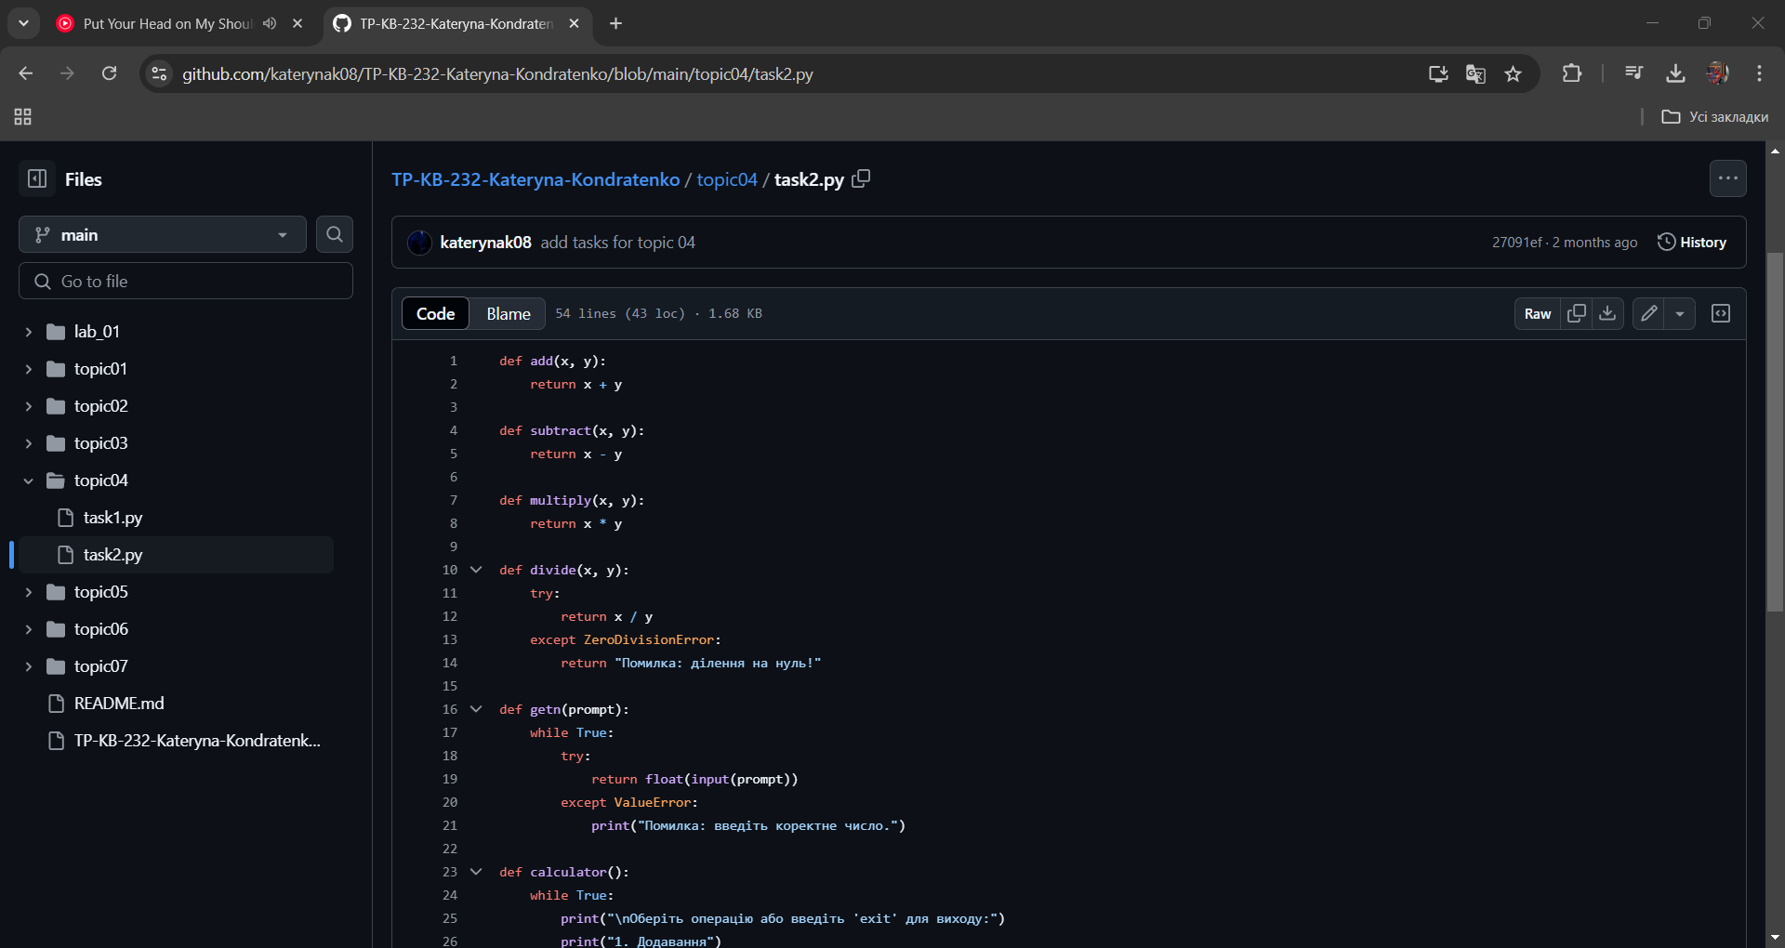

**Ознайомитись зі списком виняткових ситуацій за посиланням** [**https://docs.python.org/3/library/exceptions.html**](https://docs.python.org/3/library/exceptions.html)

Звіт до Теми №5

Бібліотеки

Під час виконання практичного завдання до Теми №5 було надано варіанти рішення до наступних задач:

**Гра з комп’ютером: камінь, ножиці, папір. Програма виконує запит від користувача на введення одного із значень ["rock", "scissor", "paper"]. Наступним кроком, використовуючи модуль random, програма у випадковому порядку вибирає одне із значень ["rock", "scissor", "paper"]. В залежності від умови, що камінь перемагає ножиці, ножиці перемагають папір, а папір перемагає камінь визначити переможця.**

Текст програми:

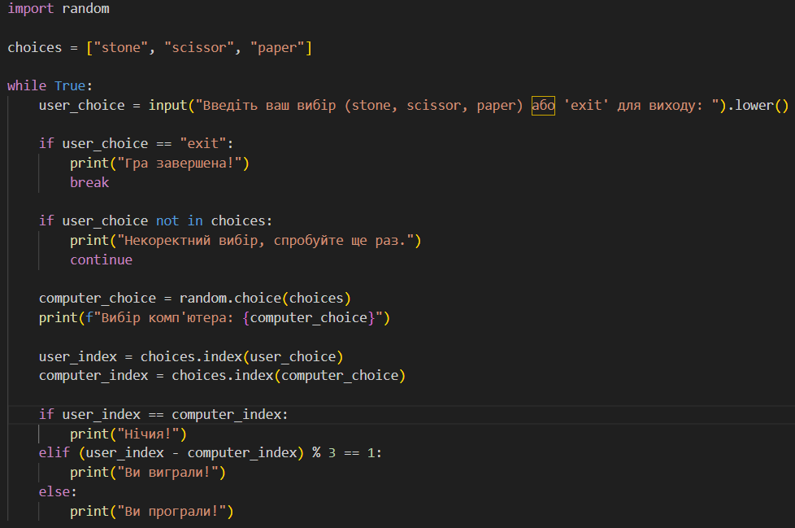

Посилання на github:

https://github.com/katerynak08/TP-KB-232-Kateryna-Kondratenko/blob/main/topic05/task1.py

Знімок екрану з посилання на github:

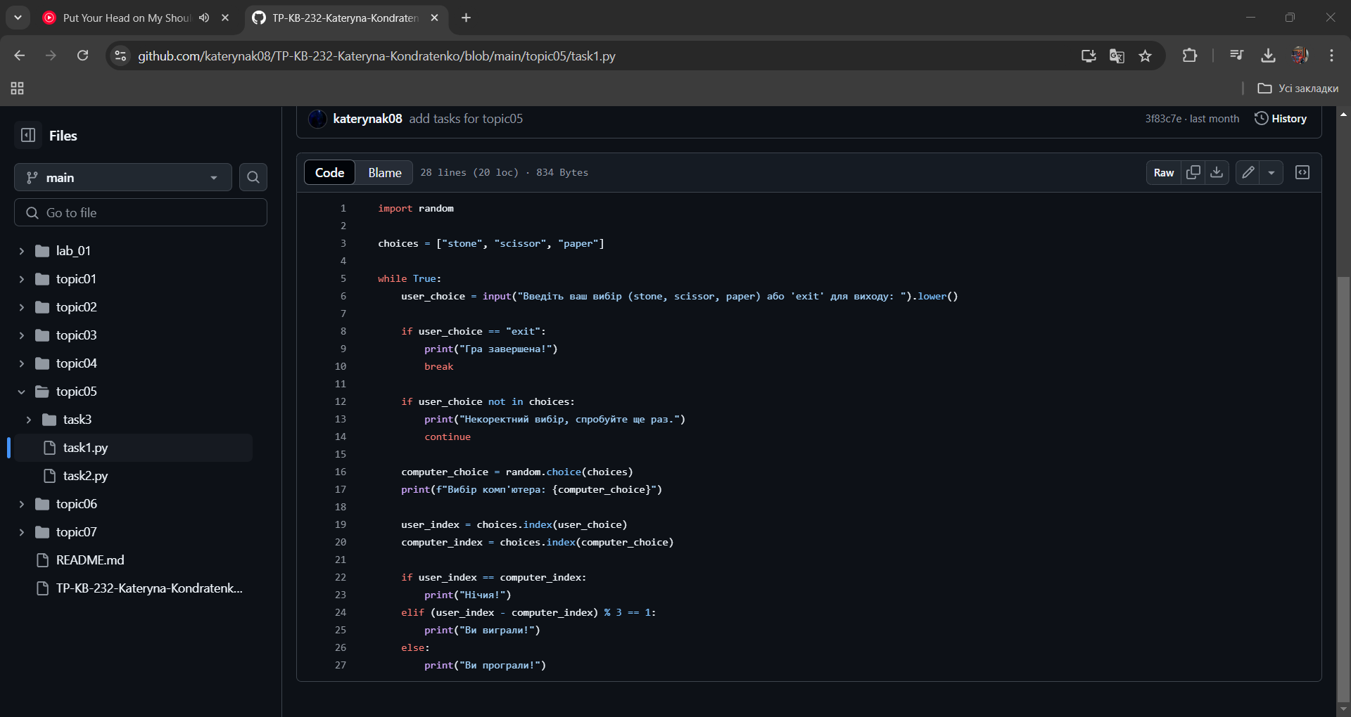

**Програма конвертування іноземної валюти в українську гривню. Для отримання актуальних курсів валют необхідно використовувати API НБУ та модуль, що надає можливість виконувати запити до сторонніх сервісів requests. Достатня умова роботи – можливість конвертації для трьох іноземних валют EUR, USD, PLN. Користувачу надається можливість введення кількості та типу валюти, результат роботи програми – конвертоване значення в українських гривнях.**

Текст програми:

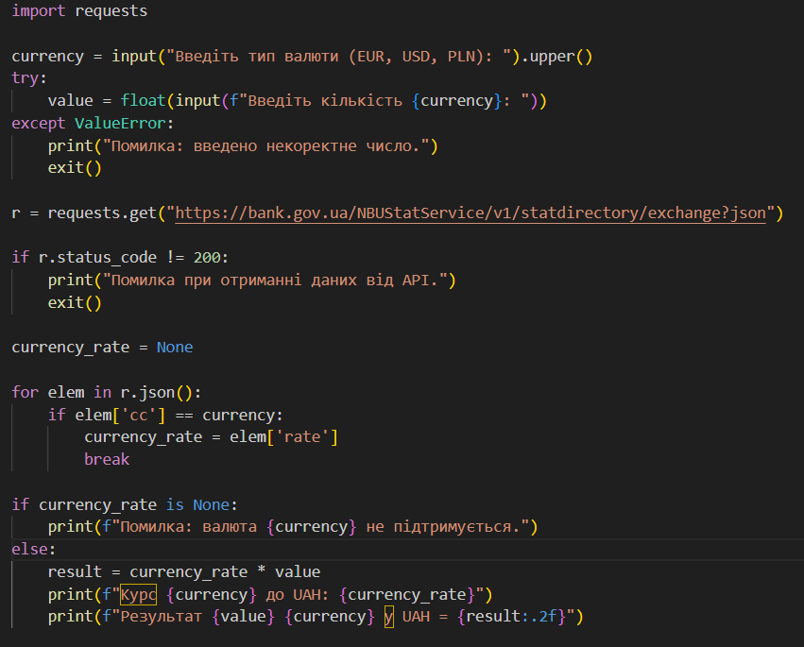

Посилання на github:

https://github.com/katerynak08/TP-KB-232-Kateryna-Kondratenko/blob/main/topic05/task2.py

Знімок екрану з посилання на github:

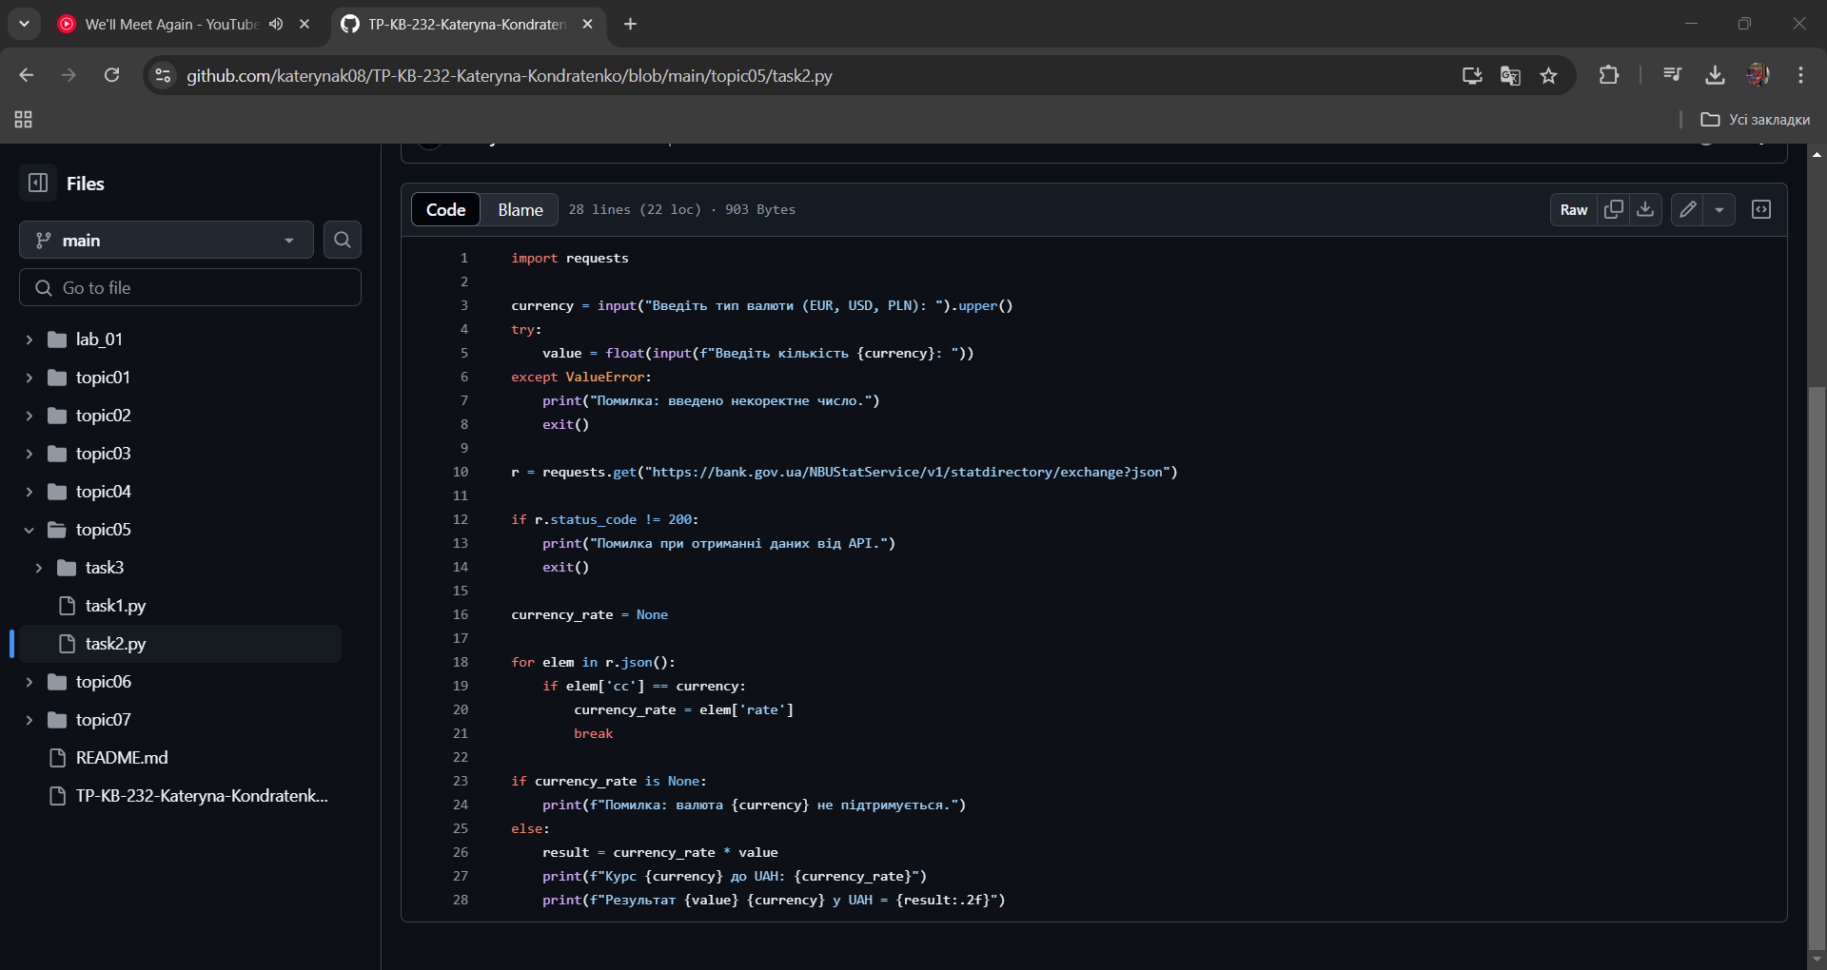

**Використання модулів для програми калькулятор. Функції додавання, віднімання, множення та ділення перенести в файл functions.py. Функції запиту на введення даних для операцій та самих операцій перемістити в файл operations.py. Програму калькулятор реалізувати в файлі calc.py, до якого підключають файл functions.py та operations.py.**

Текст програми:

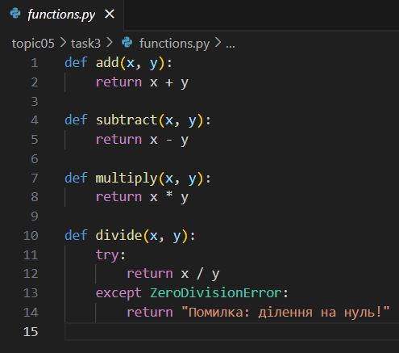

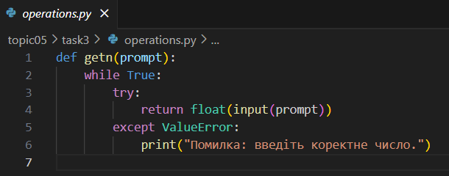

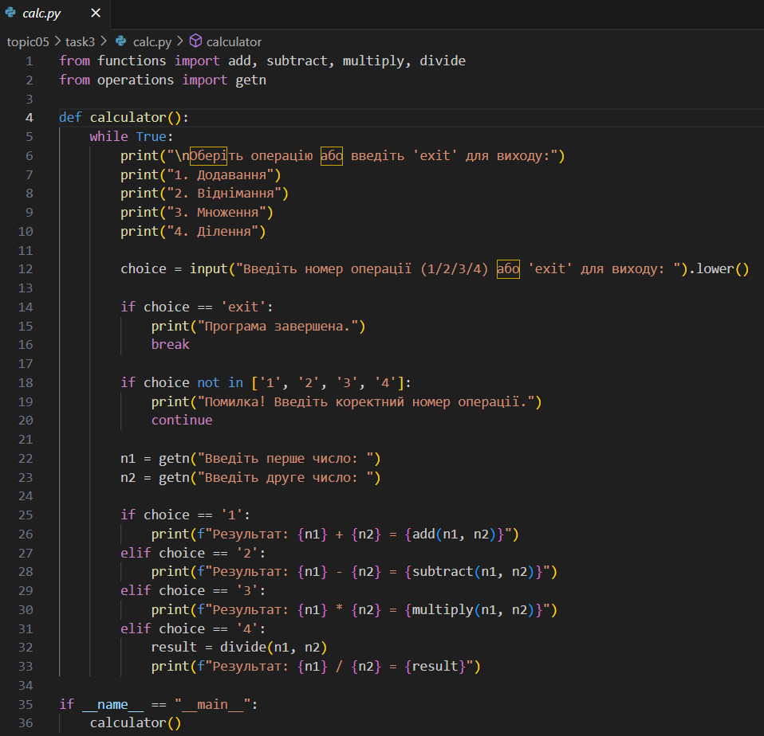

Посилання на github:

https://github.com/katerynak08/TP-KB-232-Kateryna-Kondratenko/tree/main/topic05/task3

Знімок екрану з посилання на github:

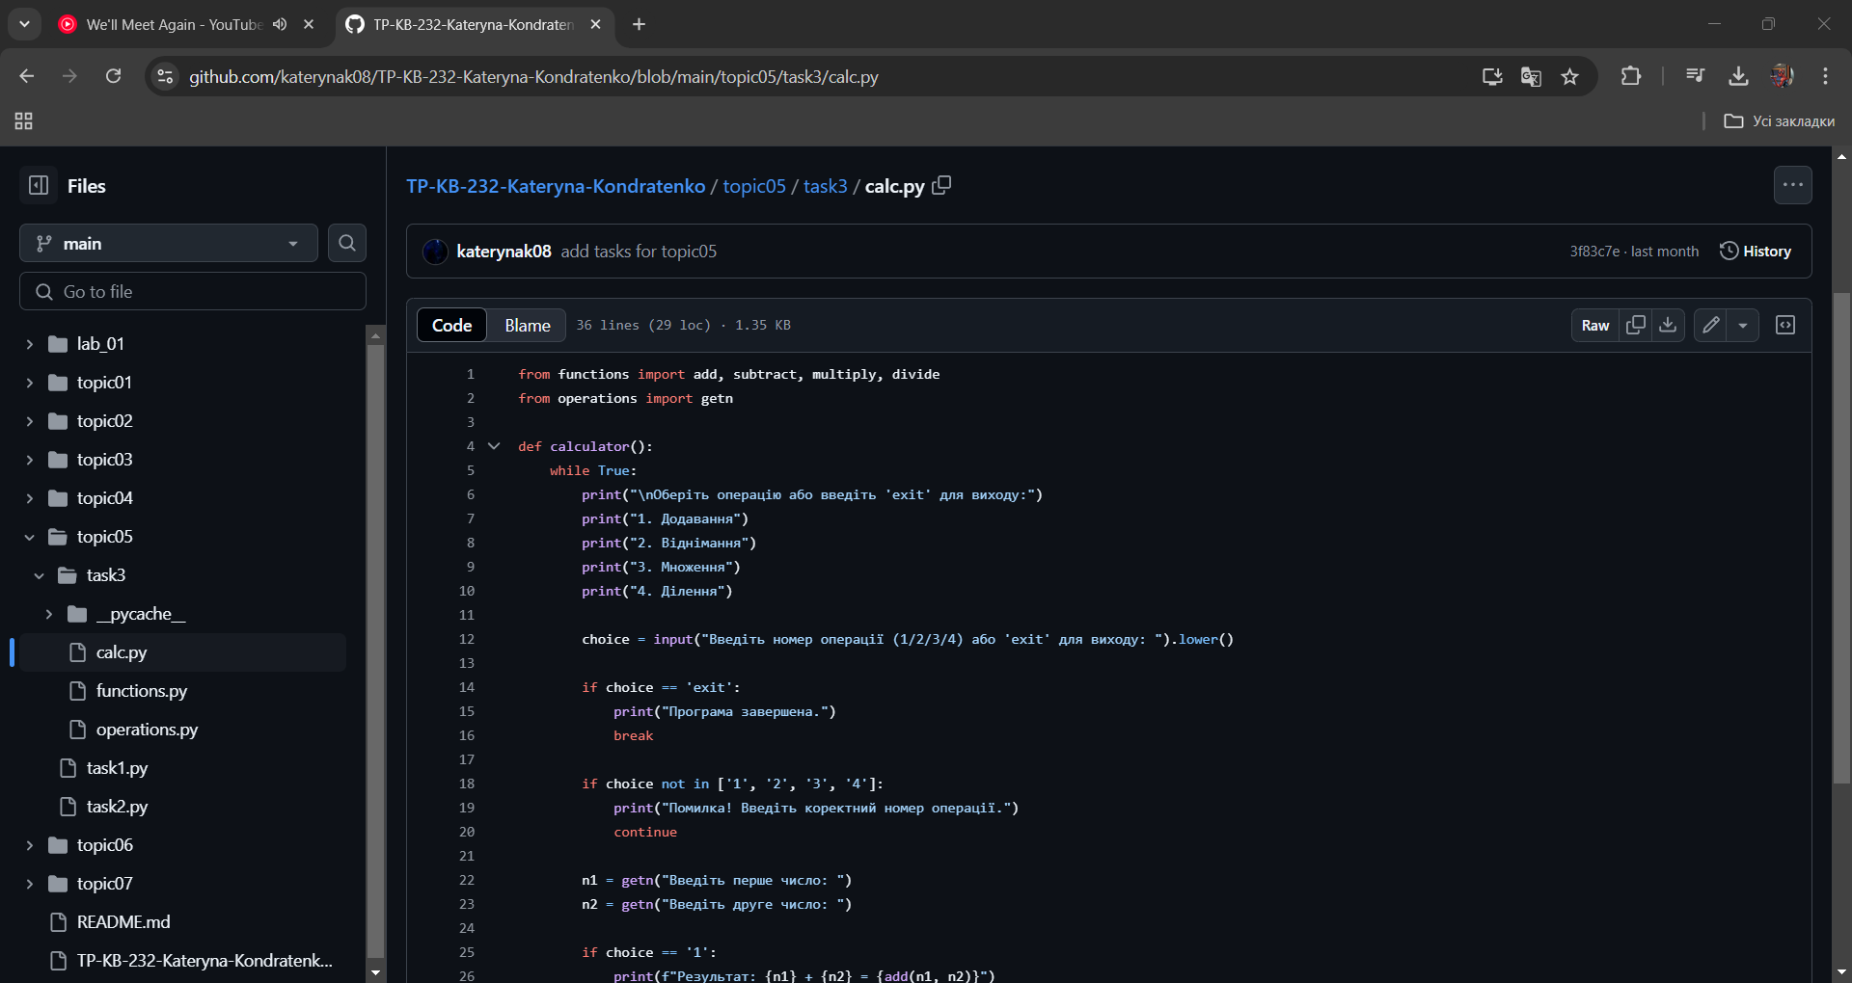

Звіт до Теми №6

Робота з файлами

Під час виконання практичного завдання до Теми №6 було надано варіанти рішення до наступних задач:

Попередні умови: Реалізована програма калькулятор в файлі calc.py, до якого підключають файл functions.py та operations.py. Інструкції до оформлення вмісту файлів розміщенні в завданні 3 до теми 5.

**Розробити механізм логування всіх дій, що виконує програма. Забезпечити зберігання інформації про введені данні, виконану операцію та результат виконання операції над даними.**

Текст програми:

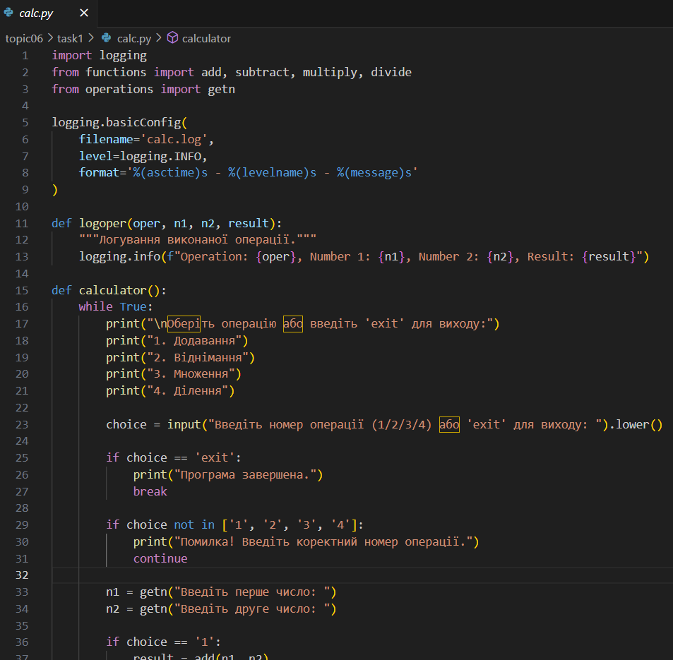

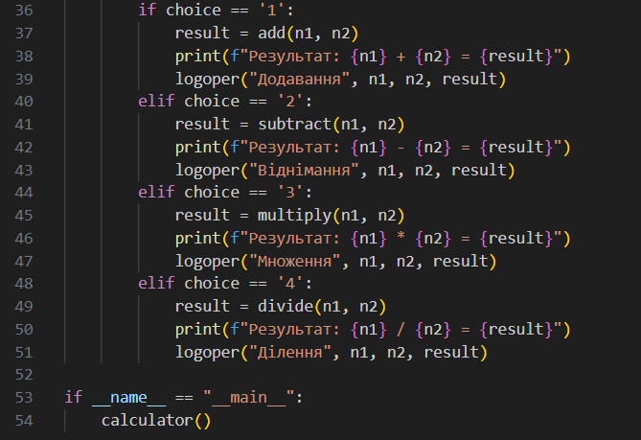

Посилання на github:

https://github.com/katerynak08/TP-KB-232-Kateryna-Kondratenko/tree/main/topic06/task1

Знімок екрану з посилання на github:

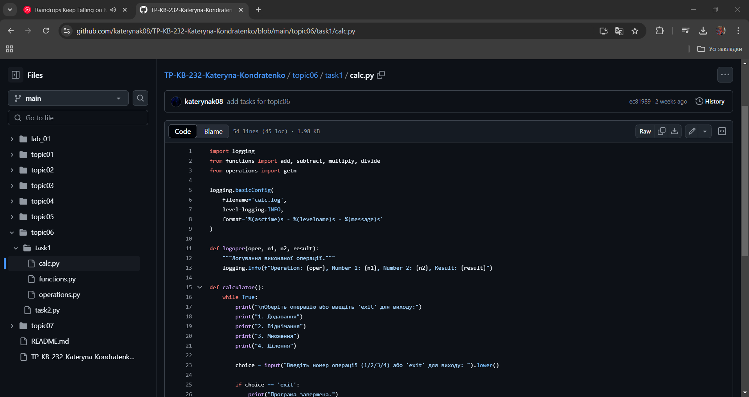

**Маючи не відсортований список, елементами якого є словники з двома параметрами (ім’я та оцінка) виконати сортування списку, використовуючи стандартну функцію sorted(). Другим параметром для функції sorted() має бути lambda функція, що повертає ім’я або оцінку із елемента словника.**

Текст програми:

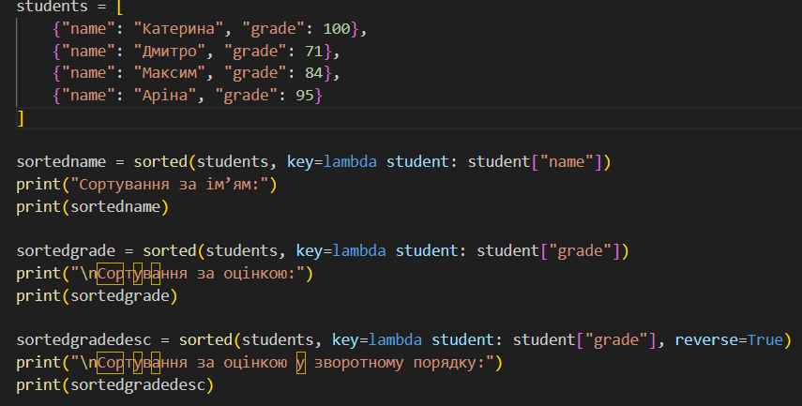

Посилання на github:

https://github.com/katerynak08/TP-KB-232-Kateryna-Kondratenko/blob/main/topic06/task2.py

Знімок екрану з посилання на github:

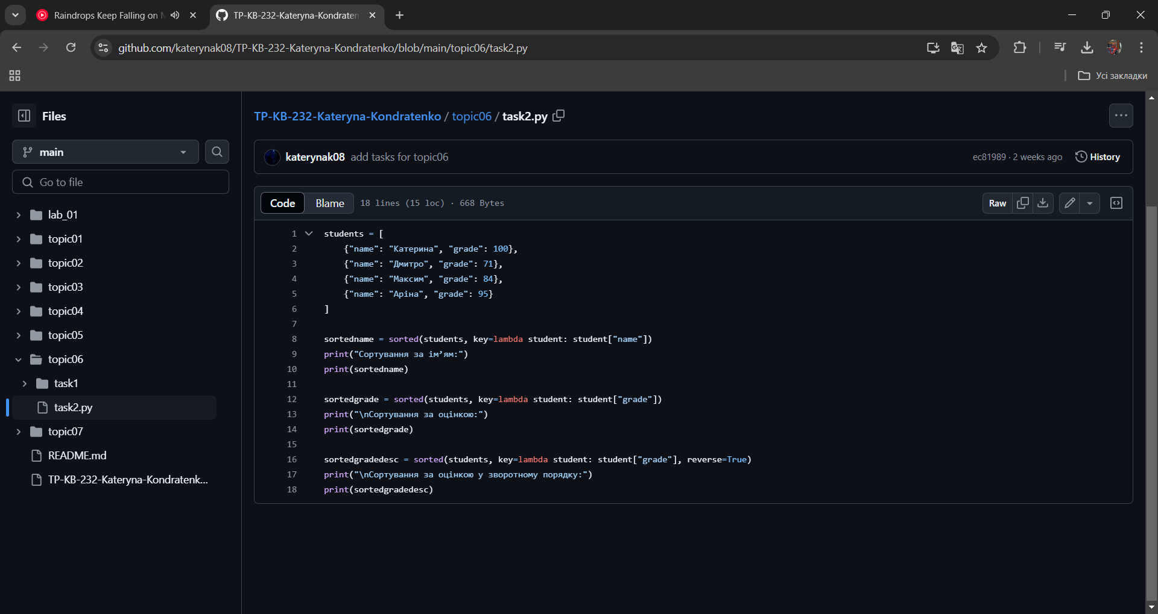

Звіт до Теми №7

ООП

Під час виконання практичного завдання до Теми №7 було надано варіанти рішення до наступних задач:

**Ознайомитись з документацією що описує можливості використання класів у мові Python** [**https://docs.python.org/3/tutorial/classes.html**](https://docs.python.org/3/tutorial/classes.html)

**Ознайомитись з існуючими за замовченням методами класу по типу __init__(self) __str__(self)__ та надати приклади використання.**

Текст програми:

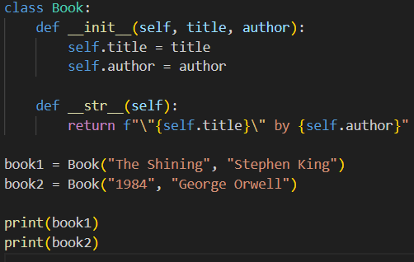

Посилання на github:

https://github.com/katerynak08/TP-KB-232-Kateryna-Kondratenko/blob/main/topic07/task2.py

Знімок екрану з посилання на github:

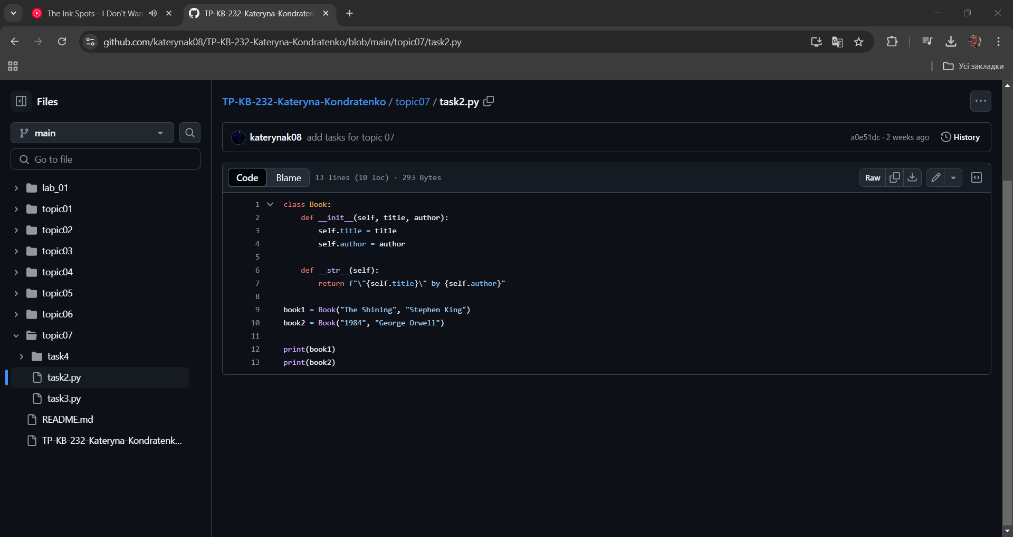

**Розробити клас Student атрибутами якого э два параметра name та age. Створити список елементами якого є об'єкти класу Student. Написати цикл який виводить на екран елементи списку у відсортованому порядку. Для сортування використати стандартну функцію sorted. Функція sorted має використовувати lambda функцію для визначення ключа сортування.**

Текст програми:

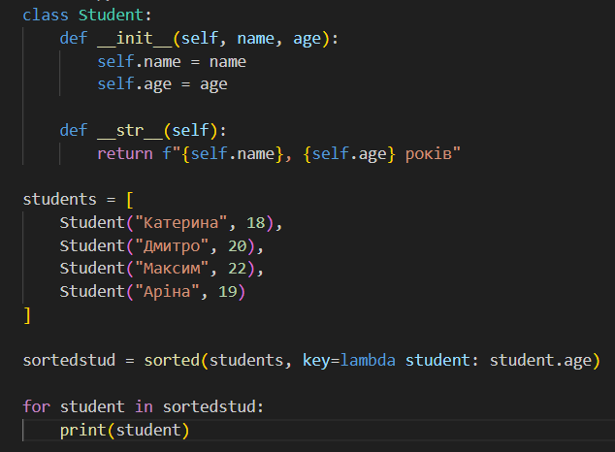

Посилання на github:

https://github.com/katerynak08/TP-KB-232-Kateryna-Kondratenko/blob/main/topic07/task3.py

Знімок екрану з посилання на github:

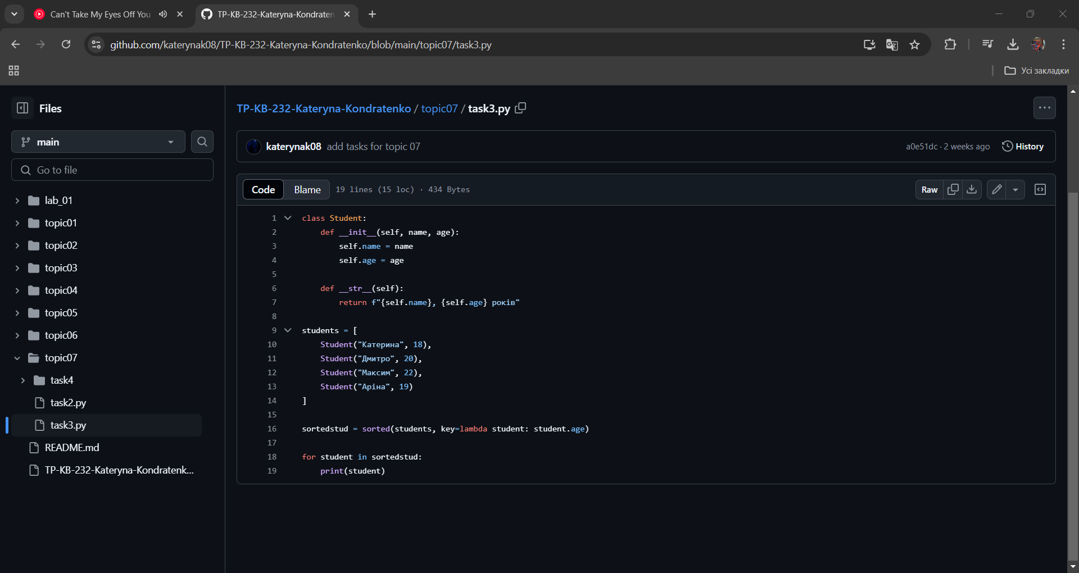

**Використовуючи принципи ООП переписати програму Калькулятор. Завдання має бути виконано використовуючи модульний підхід.**

Текст програми:

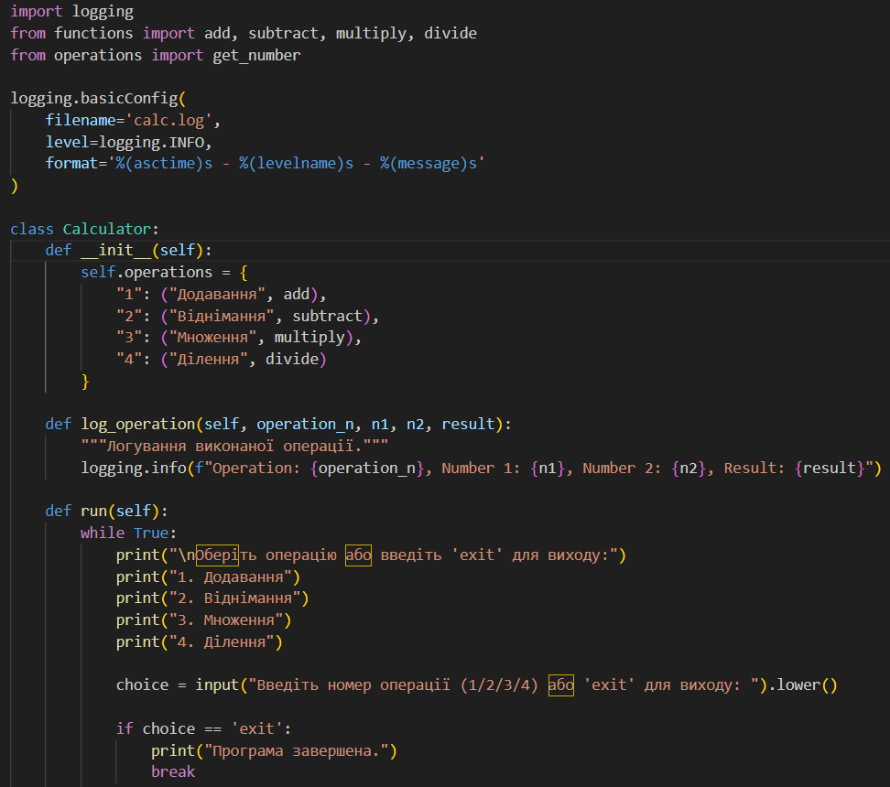

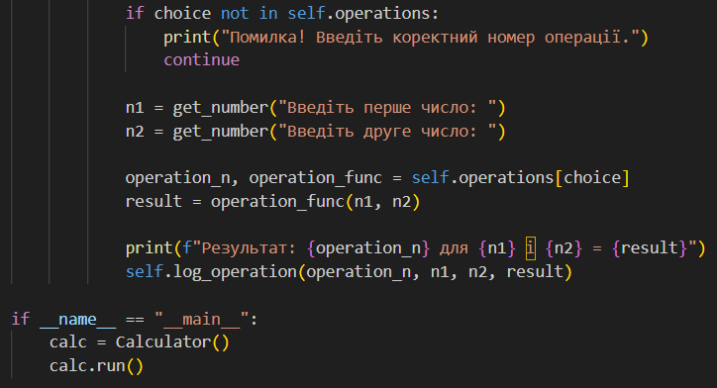

Посилання на github:

https://github.com/katerynak08/TP-KB-232-Kateryna-Kondratenko/tree/main/topic07/task4

Знімок екрану з посилання на github:

